[天津医科大学肿瘤医院的论文被质疑，因WB条带旋转后重复使用](https://mp.weixin.qq.com/s?__biz=Mzk1NzE0NTE5Mg==&mid=2247489773&idx=4&sn=1b3946b4e42701d5d7ac65b27555e198)

净研行动[净研行动](javascript:void(0);)2025-04-15 10:58:00浙江

**01**

**问题论文**

标题：Hydrogen treatment prevents lipopolysaccharide-induced pulmonary endothelial cell dysfunction through RhoA inhibition

期刊：Biochemical and Biophysical Research Communications

单位：天津医科大学肿瘤医院

发表时间：2019年11月26日

DOI: 10.1016/j.bbrc.2019.11.101

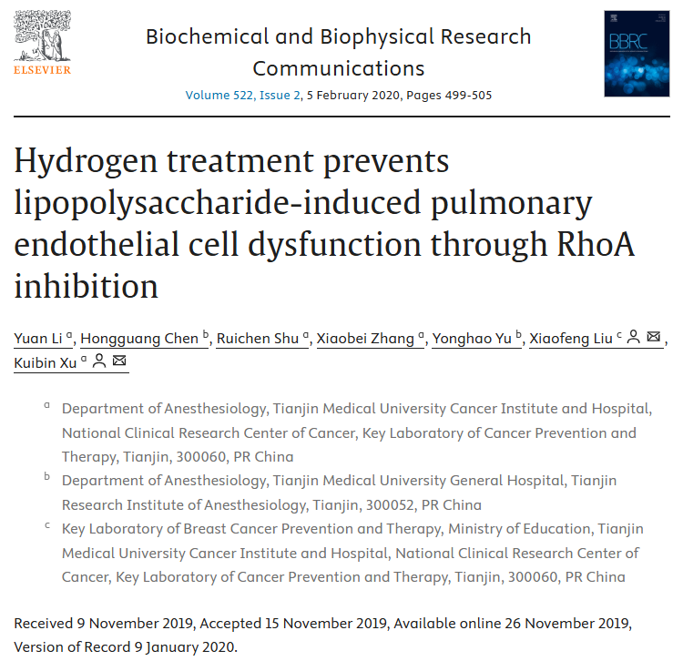

本研究得到了中国国家自然科学基金（编号：81801889）和天津市外国专家局（编号：JH-20180070802-2018038）的资助。

**02**

**具体说明**

①  本文中多个WB印迹部分似乎在不同图表中被随意重复使用，条带被旋转且颜色不同，但条带看起来似乎相同。

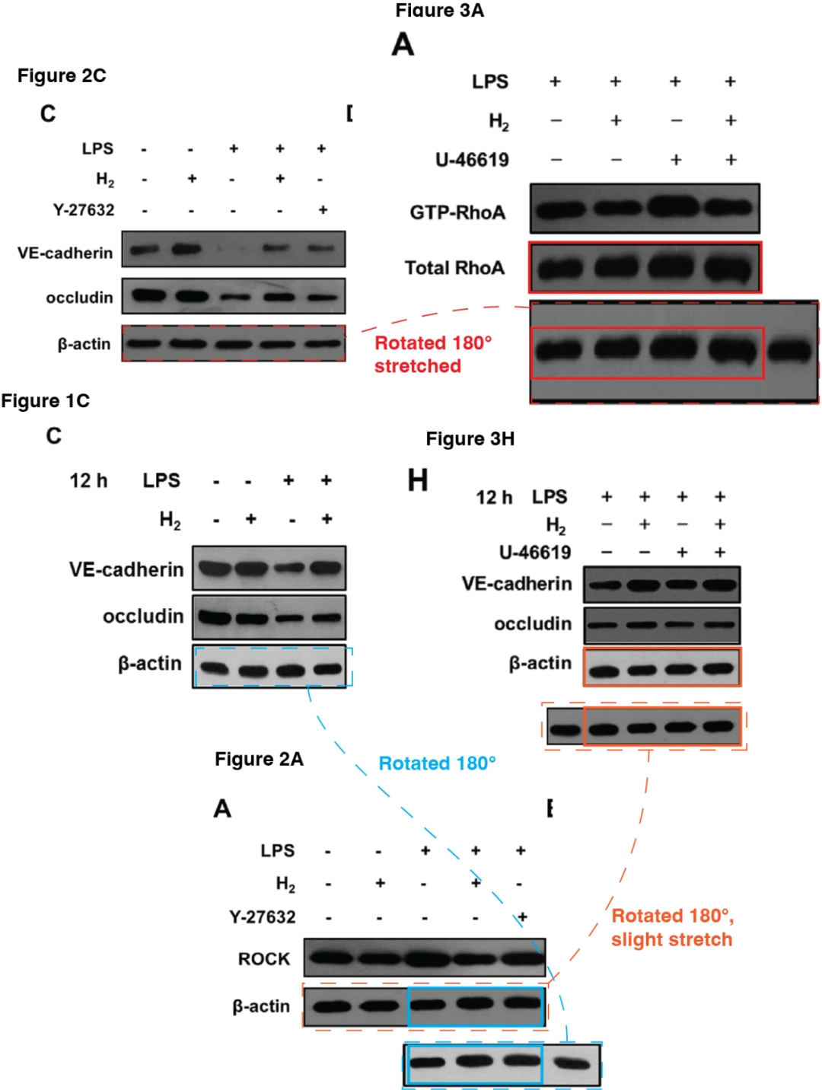

**参考信息**

https://www.sciencedirect.com/science/article/abs/pii/S0006291X19322272?via%3Dihub

提供线索或对推文存在疑义，请联系邮箱：jxscuijian@163.com





**微信搜一搜**



 净研行动